SIARAN PERS

Galaxy S26 Ultra Hadirkan Circle to Search 3.0 hingga Privasi Canggih untuk Liburan Lebih Nyaman dan Aman

- Circle to Search 3.0 dengan fitur Scroll and Translate menerjemahkan konten secara berkelanjutan tanpa perlu mengulang proses
- Privacy Display membantu menjaga kerahasiaan layar di ruang publik dengan membatasi sudut pandang

Jakarta, 15 Mei 2026 - Traveling ke luar negeri hari ini bukan lagi soal sekadar sampai ke tujuan. Di setiap tahapnya, ada tantangan komunikasi yang berbeda: memesan makanan dalam bahasa yang tidak familiar, memahami petunjuk arah yang ditulis dalam aksara asing, hingga menjaga keamanan data pribadi saat mengakses informasi sensitif di ruang publik yang ramai.

Menjawab tantangan tersebut, Galaxy S26 Ultra menghadirkan Circle to Search 3.0 untuk mendobrak tantangan saat exploring tempat hiburan dengan bahasa yang beragam. Untuk menjaga keamanan informasi pribadi di tempat umum, fitur Privacy Display membantu membatasi sudut pandang layar agar konten hanya terlihat jelas oleh pengguna. Kedua dukungan ini akan membuat perjalanan menjadi lebih nyaman dan bebas hambatan.

"Melalui Galaxy S26 Ultra, kami ingin memastikan AI tidak hanya menjadi fitur tambahan, tetapi bekerja secara cerdas dan effortless di latar belakang untuk melindungi dan mempermudah hidup pengguna. Fokus kami adalah memberikan kebebasan bagi pengguna, baik itu dalam mengeksplorasi dunia tanpa kendala bahasa maupun menjaga kerahasiaan informasi di tempat umum dengan Circle to Search terbaru dan Privacy Display tercanggih kami," ujar Ilham Indrawan, MX Product Marketing Senior Manager Samsung Electronics Indonesia.

Circle to Search 3.0: Terjemahkan Konten Tanpa Interupsi
Galaxy S26 Ultra menghadirkan peningkatan pada fitur Circle to Search melalui kemampuan Scroll and Translate dan secara langsung memberikan berbagai rekomendasi serta aksi berikutnya yang diperlukan pengguna saat mengaktifkan fitur ini dilayar.

Fitur ini memungkinkan pengguna menerjemahkan teks secara berkelanjutan saat scrolling layar, tanpa perlu mengulang proses penerjemahan. Sangat berguna saat membaca ulasan restoran lokal, menjelajahi situs wisata berbahasa asing, atau memahami informasi transportasi di negara yang baru pertama kali dikunjungi, semuanya tanpa perlu berpindah aplikasi.

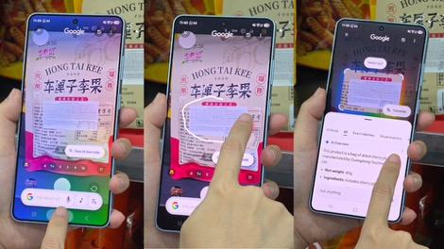
Circle to Search 3.0 membantu pengguna memahami label dan komposisi camilan berbahasa asing secara instan saat traveling.

Selain saat scrolling layar pengguna dapat membuka langsung fitur kamera dan mengaktifkan Circle to Search hanya dengan menekan home button. Saat traveling kamu dapat meminta bantuan untuk outfit of the day hanya dengan mengarahkan kamera ke pakaian yang kalian bawa saat traveling. Circle to Search akan otomatis memberikan rekomendasi sesuai prompt yang anda sampaikan.

Privacy Display: Perlindungan Data di Ruang Publik
Bandara, transportasi umum, dan area wisata yang ramai adalah tempat di mana informasi pribadi paling rentan terlihat orang lain. Galaxy S26 Ultra menghadirkan fitur Privacy Display yang membatasi sudut pandang layar, sehingga konten hanya terlihat jelas oleh pengguna yang berada tepat di depan perangkat.
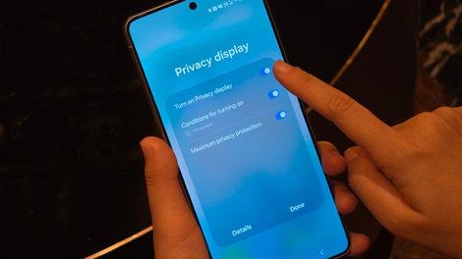
Saat traveling, Privacy Display dapat aktif otomatis untuk aplikasi pilihan sehingga isi layar tetap terjaga di keramaian.

Saat mengakses tiket boarding, detail reservasi hotel, atau melakukan transaksi keuangan di negara asing, tampilan layar akan terlihat redup dari sudut samping. Perjalanan tetap nyaman tanpa perlu khawatir informasi sensitif terlihat orang di sekitar.

Harga dan Ketersediaan Galaxy S26 Series
Galaxy S26 Series telah tersedia melalui samsung.com/id dan seluruh Samsung Store di Indonesia. Selama periode 1-31 Mei 2026, konsumen dapat menikmati promo eksklusif dengan total benefit hingga Rp3,9 juta. Kamu akan mendapatkan cashback hingga Rp3,5 juta untuk pembelian Galaxy wearables/aksesoris dan program trade-in, serta cicilan mulai dari Rp600 ribuan per bulan. Nikmati juga cicilan 0% bunga dan 0% DP, serta extra cashback untuk Galaxy Buds4 Series mulai dari Rp399 ribu.

Berikut harga Galaxy S26 Ultra dan pilihan memori yang tersedia:

- Galaxy S26 Ultra 16GB/1TB: Rp31.999.000
- Galaxy S26 Ultra 12GB/512GB: Rp27.499.000
- Galaxy S26 Ultra 12GB/256GB: Rp24.499.000

-o0o-

Tentang Samsung Electronics Co., Ltd.
Samsung menginspirasi dunia dan membentuk masa depan melalui ide dan teknologi yang transformatif. Perusahaan ini mendefinisikan ulang dunia TV, digital signage, smartphone, wearable, tablet, peralatan rumah tangga, dan sistem jaringan, serta memori, sistem LSI, dan foundry. Samsung juga mengembangkan teknologi pencitraan medis, solusi HVAC, dan robotika, sekaligus menghadirkan produk otomotif dan audio inovatif melalui Harman. Dengan ekosistem SmartThings, kolaborasi terbuka dengan berbagai mitra, dan integrasi AI di seluruh portofolio, Samsung menghadirkan pengalaman konektivitas yang cerdas dan mulus. Untuk berita terbaru, kunjungi Samsung Newsroom di news.samsung.com.

For More Information:
Fia Handayani  Public Relations Manager  Samsung Electronics Indonesia  Email: f.handayani@samsung.com | Binar Sekar Kinasih  Associate PR Manager  Senyata PR  Email: samsung@pr-teamsenyata.com

